
Colegio Nuestro Tiempo - R.B.D.: 14.507-6
Teacher of English Language: Francisca Alvarez P.
Profesor de Artes Musicales: Cristóbal Baeza
Guía de trabajo N°18
Idioma extranjero: Inglés y Artes Musicales
Primero Básico
Semana 18

Name: ____________________________________________________________ Date: August 3rd, 2020

Total score: 27 points Score: ____________
Objective | To reinforce and apply vocabulary from unit 2: My family and me
What we should know until now? ¿Qué deberíamos conocer hasta ahora?

Activity 1. Mira el vocabulario de la unidad 2 (Semana 9 a la 18) y pronuncia cada palabra. (5 pts)

a) Numbers
1 | 2 | 3 | 4 | 5 | 6 | 7 | 8 | 9 | 10 | 11 | 12 | 13
ONE  wan | TWO  tchiu | THREE  zrii | FOUR  for | FIVE  faiv | SIX  six | SEVEN  seven | EIGHT  eit | NINE  nain | TEN  ten | ELEVEN  ileven | TWELVE  tuelf | THIRTEEN  zertiin

b) Family
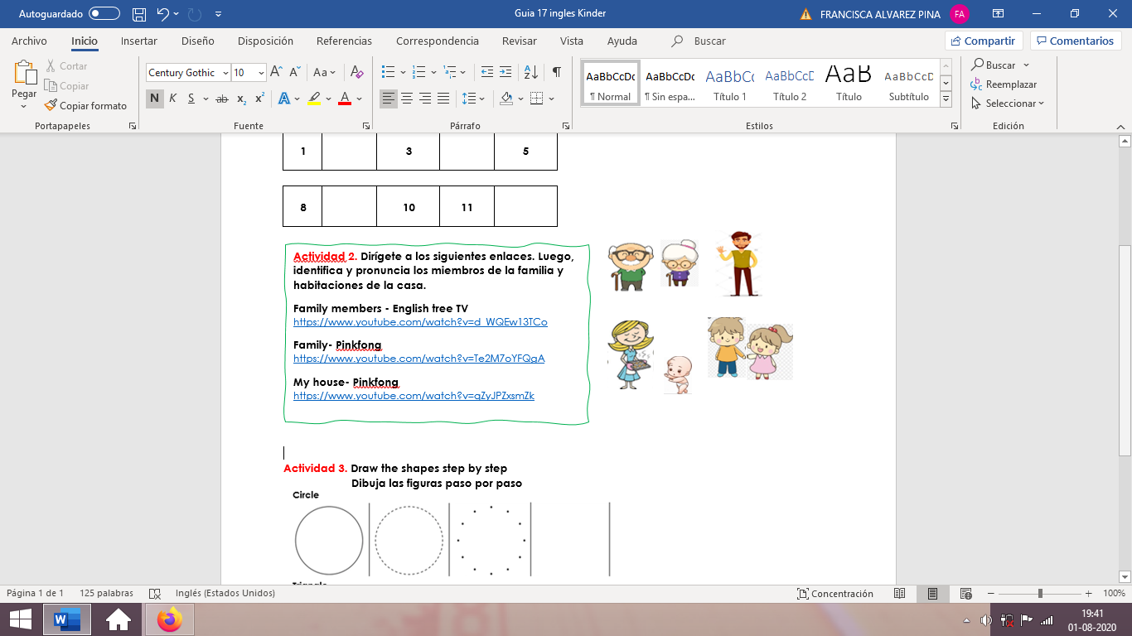

MUM  /mam/ | DAD  /dad/ | BROTHER  /broder/ | SISTER  /sister/ | BABY  /beibi/ | GRANDPA  /grandpa/ | GRANDMA  /grandma/

c) Follow instructions
SIT DOWN  /sit daun/  SENTARSE | JUMP  /yamp/  SALTAR | CATCH  /catch/  ATRAPAR | GO TO SLEEP  /gou tu sliip/  IR A DORMIR | STAND UP  /standap/  LEVANTARSE

d)Pets
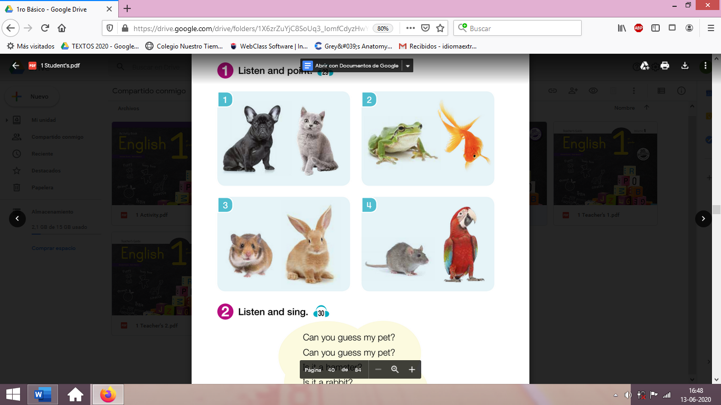

DOG CAT HAMSTER RABBIT FROG GOLDFISH RAT PARROT
/dog/ /cat/ /hamster/ /rabit/ /frog/ /gouldfish/ /rat/ /parrot/
Perro gato hámster conejo rana pez dorado ratón loro

Actividad 2. Mira las imágenes y escribe los números que faltan del 1 al 13 (6pts)

1 |  | 3 |  | 5 |  | 7

8 |  | 10 | 11

Actividad 3. Mira las imágenes y escribe las letras que faltan. (5 pts)
D ___ D | SIS___E___ | B____B _____ | GR___ ____DPA | GR___ND____ ___

Actividad 4. Mira las imágenes y únelas con la palabra correcta (4 pts)

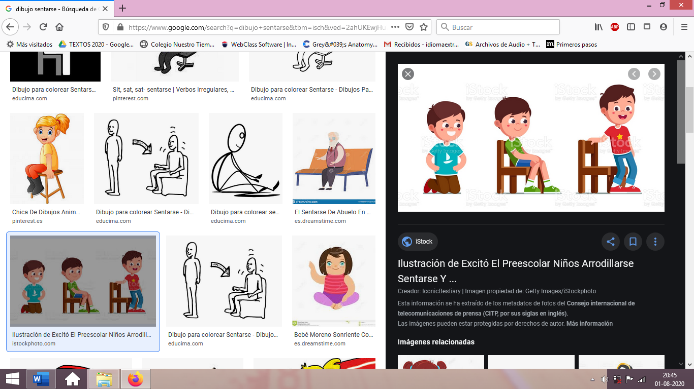
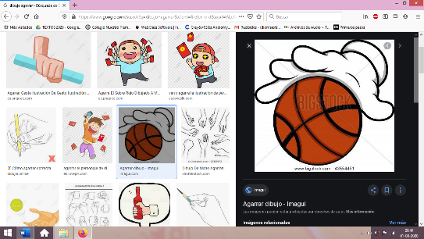

STAND UP
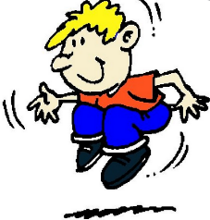
JUMP
SIT DOWN
CATCH

Actividad 5. Dibuja los siguientes animales (4 pts)

CAT | RABBIT | DOG | RAT

Actividad 6. Encierra la cara que más se parezca a tu desempeño en la unidad 2. (3 pts)
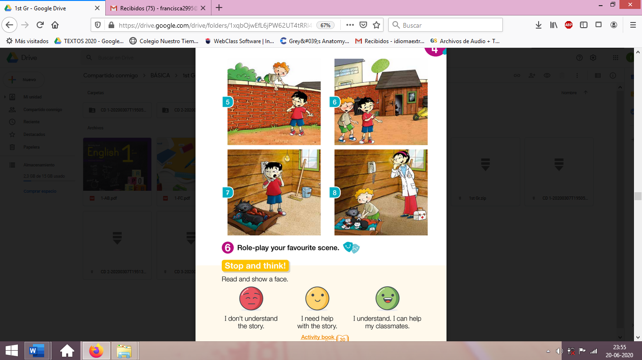

Fue difícil realizar las actividades de la unidad 2
Logré realizar todas las actividades de la unidad 2
Logré realizar algunas actividades de la unidad 2

Actividad Música
Objetivo: Expresar sensaciones, emociones e ideas que les sugieren el sonido y la música escuchada, usando diversos medios expresivos (verbal, corporal, musical, visual).

Esta semana escucharemos la canción Tangananica Tangananá de 31 Minutos, puedes acceder a través del siguiente enlace: https://youtu.be/vUgLcIUVkCY

A continuación te invito a responder las siguientes preguntas:

- ¿Te gustó la canción?
- ¿Puedes seguirla con tu voz?
En la canción hay 2 tipos de voces distintos, elige uno de los dos y graba un video donde cantes solo como la voz que elegiste, también puedes invitar a algún familiar a que cante la voz del otro personaje.
Recuerda!! : En caso de tener dudas o consultas sobre las actividades de alguna guía, no duden en escribir al correo idiomaextranjeroingles.cnt@gmail.com o a crisbamusica@gmail.com . Así mismo, si es posible tomar fotos y/o enviar las guías de trabajo de inglés realizadas para ser revisadas y entregar retroalimentación de sus trabajos.

